УДК – индекс должен отражать содержание статьи и рассматриваемый регион (если такой упоминается в статье)

Название статьи – не более 12 слов, шрифт – 14 пт полужирный прямой

И. О. Петров – шрифт 12 пт, прямой

Организация 1, Город, Страна– 11 пт, курсив

И. О. Иванов

Организация 2, Город, Страна

Аннотация. Аннотация должна содержать 150–250 слов, в ней не допускаются ссылки на литературу, рисунки, таблицы. В аннотации отображается основное содержание статьи (цель работы, методы, главные результаты исследований, их новизну, научную и практическую значимость). Аннотация не должна содержать общих формулировок. Шрифт – 11 пт, прямой.

Ключевые слова: оформление статьи, параметры страницы, список литературы (5–6 слов или словосочетаний (не более 3 слов), шрифт – 11 пт, прямой)

Благодарности:

Title of the article

I. O. Petrov

Organization 1, City, Country

I. O. Ivanov

Organization 2, City, Country

Abstract. The article is devoted to… (Расширенная аннотация на английском языке не должна быть дословным переводом русскоязычной версии. В ней следует кратко отражать полную схему статьи с полученными выводами, при необходимости давать пояснения для иностранного читателя, связанные со спецификой исследований. Не допускаются ссылки на литературу, рисунки, таблицы.)

Keywords: article design, page parameters, bibliography.

Оформление статьи
Статья – без аннотации, литературы и сведений об авторах должна составлять 7–15 страниц. Статья представляется в формате *.doc или *.docx, шрифт Times New Roman. Текст статьи и подзаголовков – 12 пт, прямой.
Поля – 2,5 см со всех сторон. Ориентация – книжная. Интервал – одинарный. Абзацный отступ стандартный – 1,25.
Основной текст статьи должен иметь внутреннюю рубрикацию (допустимы и подзаголовки), например: введение, обзор литературы, используемые материалы, методы исследования, результаты, заключение, благодарности (если есть необходимость).
Название статьи и все остальные заголовки прижаты влево, начертание полужирное. Переносы в заголовках, подписях таблиц и рисунков не допускаются. Не рекомендуется отрывать предлоги от слов при их переносе на другую строку.
Таблицы (образец оформления приведен в табл. 1) и рисунки (пример показан на рис. 1) вставляются в текст, при этом рисунки обязательно прилагаются отдельными электронными файлами в *.tif, *.jpeg, *.gif с разрешением не менее 300 dpi. В таблицах допустимо уменьшение шрифта. Если рисунки и таблицы заимствованы, то необходимо под таблицами и рисунками указывать источник. Максимальное количество рисунков – 5. Все рисунки и таблицы имеют сквозную нумерацию. Основной текст статьи должен иметь внутреннюю рубрикацию (допустимы и подзаголовки), например: введение, обзор литературы, используемые материалы, методы исследования, результаты, заключение.

Таблица 1
Образец оформления таблицы

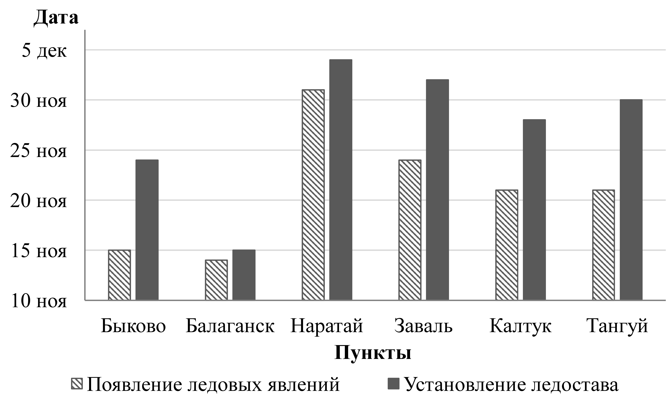

Рис. 1. Пример оформления рисунка

В тексте статьи библиографические ссылки даются в квадратных скобках: один автор – [Yevdokimenko, 2011], два автора – [Грингоф, Павлова, 2013], три автора – [Scheffer, Hirota, Holmgren, 2012], более трех авторов – первые два-три слова названия источника [Спутниковый мониторинг…, 2017].
После основного текста статьи следуют пристатейные списки литературы на русском языке (Список литературы) и в романском алфавите (References).
В конце статьи полные сведения об авторах приводятся в два столбца (левый – на русском языке, правый – на английском языке) и должны отражать: имя, отчество, фамилию, ученую степень, ученое звание, должность, место работы, адрес места работы, служебный телефон, e-mail.
После сведений об авторах дается код научной специальности, по которой подготовлена статья, и ставятся подписи всех авторов.
Оформление списка литературы
Список литературы на русском языке, оформленный по ГОСТ Р 7.0.5-2008 «Библиографическая ссылка. Общие требования и правила составления» в алфавитном порядке. Если имеется индекс DOI, то его необходимо указать. Каждый источник, указанный в списке, должен иметь ссылку в тексте.
Количество допустимых ссылок – 15–40.
Самоцитирование – не более 10 %.
Ссылки на иностранные источники – не менее 50 %.
В список литературы не допускается включать тезисы и материалы заочных конференций, а также документы (приказы, ГОСТы, СанПиНы, нормативы, законы, методические указания, положения, постановления). Ссылки на указанные документы следует размещать в подстрочные сноски.
References составляется в порядке, идентичном Списку литературы. Рекомендуется онлайн-сервис – «Транслит по-русски» (http://translit.net), где нужно выбрать вариант транслитерации BSI.
References должен быть оформлен согласно следующим правилам:
Для отдельного издания
Автор (транслитерация). Название (транслитерация) [Перевод названия на английский язык]. Город (на английском языке), издательство (добавляем везде Publ.), год, объем (р.). DOI (если есть). (in Russian).
Afanasiev A.N. Vodnye resursy i vodnyi balans basseina ozera Baikal [Water Resources and Water Balance of the Lake Baikal Basin]. Novosibirsk, Nauka Publ., 1976, 238 p. (in Russian)
Korytnyi L.M. (ed.). Gidroklimaticheskie issledovaniya Baikalskoi prirodnoi territorii [Hydroclimatic Studies of the Baikal Natural Territory]. Novosibirsk, GEO Publ., 2013, 186 p. (in Russian)
Kichigina N.V. Navodneniya i maksimalnyi stok yuga Vostochnoi Sibiri: geograficheskii i statisticheskii analiz. Avtoref. dis. … kand. geogr. nauk [Floods and the Maximum run-off of the South of Eastern Siberia: Geographical and Statistical Analysis. Cand. sci. diss. abstr.]. Irkutsk, 2001, 27 p. (in Russian)
Для статьи
Автор (транслитерация). Название (транслитерация) [Перевод названия на английский язык]. Источник (транслитерация) [Перевод источника на английский язык или официальный перевод с сайта журнала], год, том (vol.), номер (no.), диапазон страниц (pp.). DOI (если есть). (in Russian).
Zolotokrylin A.N., Titkova T.B., Cherenkova Ye.A.,Vinogradova V.V. Sravnitelnye issledovaniya zasukh 2010 i 2012 g. na evropeiskoi territorii Rossii po meteorologicheskim MODIS dannym [Comparative Studies of Droughts of 2010 and 2012 on the European Territory of Russia on Meteorological MODIS Data]. Sovremennye problemy distantsionnogo zondirovaniya Zemli iz kosmosa [Current Problems in Remote Sensing of the Earth from Space]. 2013, vol. 10, no. 1, pp. 245-253. (in Russian)
Pozdnyakov A.V. Demokratiya, meritokratiya i nookratiya v reshenii obshchegosudarstvennykh problem. Materialy III Mezhdunarodnoi nauchno-prakticheskoi konferentsii “Mir i Rossija: regionalizm v uslovijah globalizacii” [Proceedings of the 3rd International Scientific and Practical Conference “The World and Russia: Regionalism in the Context of Globalization”]. Moscow, 2010, vol. 1, pp. 106-122. (in Russian)
Для электронного ресурса
Автор (транслитерация). Название (транслитерация) [Перевод названия на английский язык]. Available at: http://………... (date of access: хх.хх.хххх) (in Russian).
Sarbaev V.I. Ob usloviyah formirovaniya vybrosov vrednyh veshchestv ot transportnyh potokov [On the Conditions for the Formation of Emissions of Harmful Substances from Transport Flows]. Available at: http://science-bsea.narod.ru/2001/dorogi_2001/sarbaev.htm (date of access: 12.03.2018) (in Russian).
DOI статьи указывается как гиперссылка URL – https://doi.org/идентификационный номер. Пример: https://doi.org/10.26516/2073-3402.2018.25.15
Для статей, опубликованных на английском языке, транслитерация не требуется:
Lau K.M., Kim K.M., Hsu C.N., Holben B.N. Рossible influences of air pollution, dust- and sandstorms on the Indian monsoon. WMO Bulletin, 2009, vol. 58, no. 1, pp. 22-30.

Список литературы
Грингоф И.Г., Павлова В.Н. Влияние изменений климата на экосистемы, агросферу и сельскохозяйственное производство. Обнинск: ФГБУ «ВНИИГМИ-МЦД», 2013. 384 с.
Спутниковый мониторинг лесных пожаров в 21 веке на территории Российской Федерации / Е.А. Лупян, С.А. Барталев, И.В. Балашов и др. // Современные проблемы дистанционного зондирования Земли из космоса. 2017. Т. 14. № 6. С. 158–175.
Scheffer M., Hirota M., Holmgren M. III Thresholds for boreal biome transitions // Proceedings of the National Academy of Sciences of the United States of America. 2012. Vol. 109. Р. 21384-21389.
Yevdokimenko M.D. Forest-ecological consequences of fires in light conifer forests of Transbaikalia // Russian journal of ecology. 2011. Vol.42. P. 205-210.
…
References
Gringoff I.G., Pavlova V.N. Vliyanie izmenenij klimata na ekosistemy, agrosferu i sel'skohozyajstvennoe proizvodstvo. [The impact of climate change on ecosystems, agriculture, and agricultural production]. Obninsk, FGBI "VNIIGMI-MCD", 2013, 384 p. (in Russian).
Lesnye pozhary v Rossii: regiony povyshennoj opasnosti i statistika za 5 let. [Forest fires in Russia: regions of increased danger and statistics for 5 years]. Available at: https://ria.ru/20210730/pozhary-1743641457.html (date of access: 15.08.2021) (in Russian).
Lupyan Е.А., Bartalev S.A., Balashov I.V. et al. Sputnikovyj monitoring lesnyh pozharov v 21 veke na territorii Rossijskoj Federacii. [Satellite monitoring of forest fires in the 21st century on the territory of the Russian Federation]. Sovremennye problemy distancionnogo zondirovaniya Zemli iz kosmosa [Modern problems of remote sensing of the Earth from space], 2017, vol. 14, no. 6, pp. 158-175. (in Russian).
Scheffer M., Hirota M., Holmgren M. III Thresholds for boreal biome transitions. Proceedings of the National Academy of Sciences of the United States of America, 2012, vol. 109, pp. 21384-21389.
Yevdokimenko M.D. Forest-ecological consequences of fires in light conifer forests of Transbaikalia. Russian journal of ecology, 2011, vol.42, pp. 205-210.
…

Петров Иван Олегович  степень,  должность  организация  адрес  тел.:  e-mail:  Иванов Игорь Остапович  степень,  должность  организация  адрес  тел.:  e-mail: | Ivan Olegovich Petrov,  degree, position,  organization,  address,  tel.:  e-mail:  Igor Ostapovich Ivanov  degree,  position,  organization,  address,  tel.:  e-mail:

Код научной специальности: 1.6.16. Подписи всех авторов

